Descrição da Empresa
A Informatique atua há mais de 20 anos no mercado de tecnologia da informação. Seus mais de 20 cases de sucesso demonstram sua seriedade e competência técnica e operacional no fornecimento de soluções tecnológicas baseadas em software: desktop, web e mobile. A Informatique sempre acreditou que a tecnologia tratava-se de uma ferramenta poderosíssima e que sua capacidade de resolver problemas do dia-a-dia poderia ser potencializada para solução de grandes problemas mundiais, sobretudo aqueles que afetassem diretamente a qualidade de vida das pessoas menos favorecidas. Com um espírito visionário e inovador, a Informatique buscou uma oportunidade que, a partir de soluções tecnológicas, aliasse desenvolvimento humano, redução de impactos ambientais e geração de receita. Com este objetivo, o CEO da Informatique iniciou em 2010 seu mestrado na Universidade Federal do Ceará – UFC, e criou a primeira versão do modelo batizado de e-Lixo Sustentável. Ao longo de mais de 2 anos de pesquisa de campo, o modelo amadureceu, e sob uma nova perspectiva, ganhou a marca SELLETIVA e tornou-se um negócio de potencial retorno de investimento, e também, com real potencial de expansão nacional e internacional.
Premiações
O modelo SELLETIVA recebeu diversos prêmios nos últimos meses.
- Vencedor do DESAFIO BRASIL 2012, regional Ceará/Piauí/Maranhão. Fortaleza-CE (FIEC) (2012);
- 2° Lugar no desafio GREENPEACE/PORTO DIGITAL PARA SUSTENTABILIDADE DAS CIDADES. Recife-PE (2012);
- 4° Lugar no DESAFIO PORTO DIGITAL PARA CIDADES ECOINTELIGENTES. Recife-PE (2012);
- Finalista (10 melhores empreendimentos do Nordeste) no DESAFIO UKTI (REINO UNIDO) / PORTO DIGITAL. Recife-PE (2013);
- Incubada na C.A.I.S. do Porto. No Porto Digital (Recife-PE).

Modelo de Negócio - SELLETIVA

Sintonizado com a crescente consciência ambiental da sociedade brasileira, com a força das redes de colaboração, e amparada por uma legislação federal ambiental (Lei 12.305/2010) que transforma em crime o descarte ambientalmente incorreto do denominado lixo eletroeletrônico, a Informatique, por meio da SELLETIVA, propõem um modelo de gestão informacional capaz de integrar de forma completa a cadeia de logística reversa dos equipamentos eletroeletrônicos. Desta forma, prestará serviço às indústrias, comércios, empresas de reciclagem, cooperativas de catadores, e consumidores finais com relação ao descarte dos seus resíduos eletroeletrônicos, agindo de forma proativa em relação à Lei 12.305/2010. A plataforma SELLETIVA criará uma cadeia ambientalmente correta e juridicamente perfeita, respaldando legalmente todos os envolvidos na questão da responsabilidade compartilha imposta pela legislação. A SELLETIVA estimulará o usuário final a descartar seu lixo eletroeletrônico em pontos de coleta previamente cadastrados, ou a agendar uma coleta doméstica. As cooperativas de catadores e empresas de coleta terão acesso à informação de onde está o lixo eletrônico a ser descartado, qual seu tipo e volume, otimizando assim suas rotas e reduzindo seus custos. Por sua vez, as empresas de reciclagem passarão a receber um alto volume de resíduos eletrônicos, aumentando sua margem. Ao final do processo, a indústria de fabricação de equipamentos eletroeletrônicos receberá um certificado/declaração, com valor legal, atestando o descarte de uma quantidade destes resíduos, de forma ambientalmente correta. De forma simplificada, a SELLETIVA atuará conforme figura abaixo.
Mercado e Concorrência
Segundo estudos desenvolvidos pelo Instituto de Pesquisa Econômica Aplicada– (IPEA), o Brasil perde cerca de R$ 8 bilhões por ano por não reciclar, de forma adequada, seus resíduos sólidos. Conforme dados divulgados pela Cooperativa de Catadores Reciclo – DF em seu Plano de Negócios (2012), o Brasil atualmente conta com apenas 8% dos municípios com programa de coleta seletiva, que atende cerca de 12% da população nacional. É relevante lembrar que indústria, comércio, atacadista ou varejista, não estão preparados para suportar a demanda por logística reversa imposta pela legislação ambiental. Surge então espaço para a prestação de serviço que preencha essa lacuna, mantendo o empresário focado em seu negócio. A oportunidade é apresentada em seu melhor momento, justamente na antecipação da super demanda que será gerada em função da imposição legal acompanhada de sanções pecuniárias.
Como principais metas impostas pelo governo federal – regulamentada pelo Decreto 7.404/2010, destacam-se:
- Apresentar acordo setorial ao MMA até julho/2013;
- Recolher 17%, do volume colocado no mercado ao longo do ano de 2012;
- Abranger 100% dos municípios que possuam população acima de 80mil hab.
Atualmente, não existe uma solução que contemple toda a cadeia de logística reversa com foco inicial nos usuários domésticos. A pouca concorrência neste setor ainda atua com soluções fragmentadas e pontuais.
Estratégia Comercial e de Marketing
Em seus três primeiros anos de operação, a empresa almeja tornar-se líder regional no Nordeste, alcançando 30% de market share, em relação ao total do resíduo descartado de forma ambientalmente correto. Atuando já em pelo menos duas grandes capitais nordestinas, e até o quinto ano, estima sua participação em 17% no mercado nacional com entrada em toda a região metropolitana de São Paulo. A Estratégia comercial em curto prazo é viabilizar economicamente o Modelo SELLETIVA por meio da cobrança de um percentual sobre a coleta de excedente proporcionada aos atores da cadeia. Em médio prazo, será realizada a venda de comprovações do descarte ambientalmente correto para indústria e comércio. No longo prazo, serão comercializadas informações mercadológicas sobre os motivos do descarte, além da comercialização da franquia em outras regiões. As principais vertentes das estratégias são:
1º) Geográfico: iniciará suas atividades com foco em duas capitais do Nordeste: Fortaleza e Recife. No caso de Recife, por ser incubada na C.A.I.S. do Porto, executará ações focadas inicialmente na região de abrangência do Porto Digital.
2º) Demográfico: o próximo mercado a ser conquistado está concentrado no estado de São Paulo, em função da alta concentração de indústrias de equipamentos eletroeletrônicos, e de sua grande população consumidora.
3º) Comportamental: em função da mudança cultural e comportamental da sociedade brasileira, com crescimento da “onda verde”, da Responsabilidade Social nas Empresas – SER, e da imposição legal.
Como Estratégia de Marketing, será inicialmente focado as redes de Colaboração, será utilizado preferencialmente o Marketing Digital, com todas as suas fortalezas. Atingindo de forma controlada e segmentada os futuros clientes e parceiros da solução SELLETIVA. Como estratégia diferenciada, os clientes receberão de forma promocional bônus e descontos nas lojas previamente cadastradas.
Investimento Necessário
O investimento pretendido corresponde a R$ 1.656.000,00, os quais serão destinados fundamentalmente às ações de Marketing e de Produção para gerar um diferencial competitivo, inclusive como barreira aos novos entrantes.
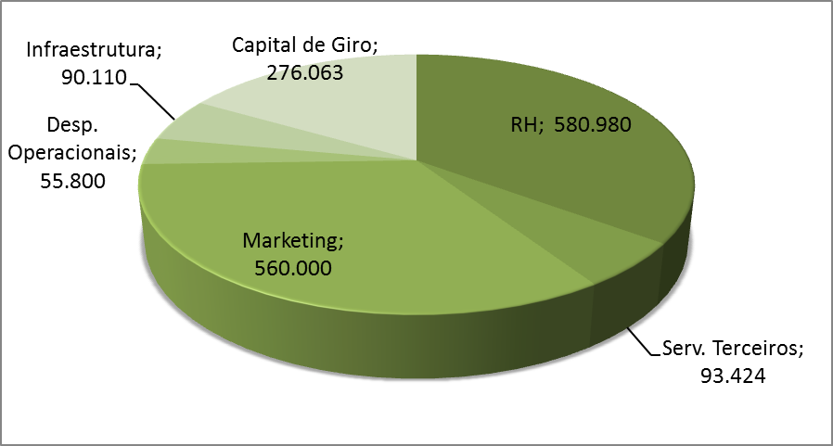
Projeções Financeiras

Resultados Operacionais Projetados da SELLETIVA
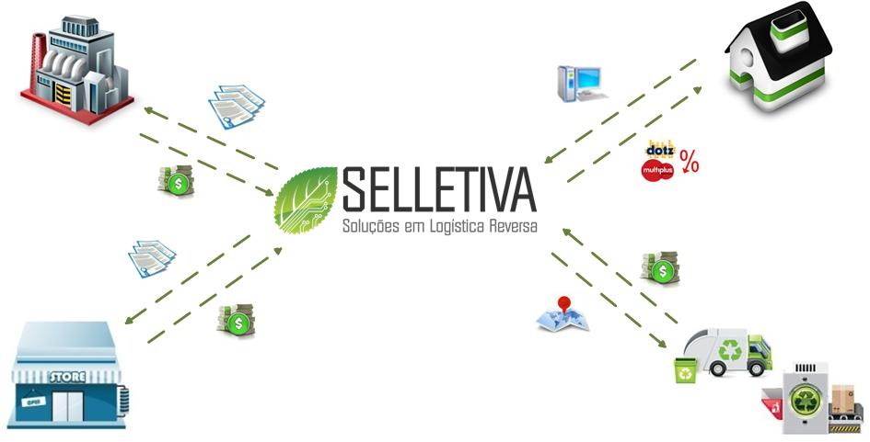
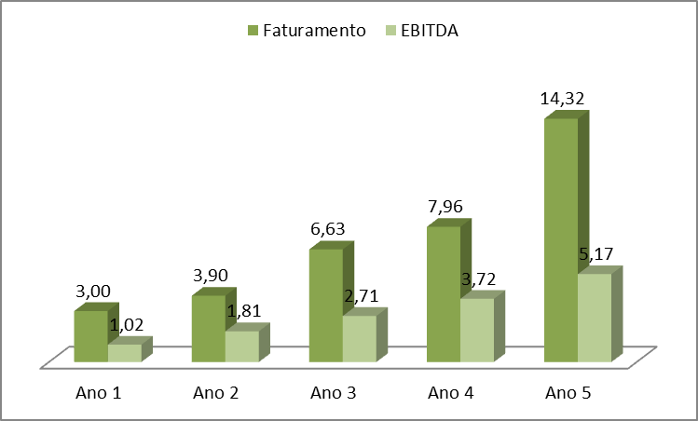
Indústria
Usuários Domésticos
Comércio
Serviços (Cadeia LR)
Equipe
Sérgio Clério Jorge Moreira: CEO. Mestre em Administração e Controladoria pela UFC. Bacharel em Computação pela UFC. Áreas de atuação: Gestão Estratégica/Tecnológica e Otimização de Processos. Rose Jeokellyane do Valle Moreira: Mestre em Administração e Controladoria pela UFC. Bacharel em Turismo pela UNIFOR. Áreas de atuação: Gestão Ambiental e Inovação. Luiz Alves de Lima Neto: Mestre em Teleinformática pela UFC. Engenheiro Eletrônico pela UNIFOR, certificado PMP, MBA em Gestão de Negócio pelo IMBEC. Áreas de atuação: Gestão de Projetos e Novos Negócios. Daniel Freitas Colaço: Mestrando em Teleinformática pela UFC. Engenheiro graduado pela UFC. Áreas de atuação: Pesquisa, Desenvolvimento e Inovação.

